Разработка набора эталонов оптических величин на основе термостабилизированных светодиодов
Туркин А.Н.¹; Широков С.С.²; Ивашин Е.А.², Тищенко Е.В.¹
Доцент, кандидат физико-математических наук; сотрудник; сотрудник; студент
¹Московский государственный университет имени М.В.Ломоносова, физический факультет, Москва, Россия; ²Федеральное государственное унитарное предприятие «Всероссийский научно-исследовательский институт оптико-физических измерений», Москва, Россия
E-mail: andrey@turkin.su; ev.tishchenko@physics.msu.ru

Сегодня значительными темпами растёт производство различных типов светодиодов, а также приборов на их основе. Это требует контроля качества выпускаемой продукции или проверке светодиодов, поступающих в качестве комплектующих, на соответствие заявленным в технической документации характеристикам. Чтобы обеспечить единство и точность измерений приборами того или иного предприятия, необходимы эталоны, способные передавать им размер единиц.
Согласно рекомендациям МКО 127 2007г. [1], такими эталонными источниками должны являться светодиоды того же типа, что и измеряемые. Данные эталоны должны обладать стабильными электрическими и, как следствие, стабильными оптическими характеристиками. Для этого они должны быть предварительно отобраны и отожжены в течение 500 часов и более при номинальных значениях электрических параметров, а их корпус должен иметь систему контроля температуры и регулировки тока для обеспечения постоянства выходной оптической мощности.
В данной работе для стабилизации температуры эталонных образцов мы используем элемент Пельтье с медно-алюминиевым радиатором большой площади. Контроль температуры осуществляется платиновым термосопротивлением PT-100, расположенным под кристаллом. Для поддержания заданного значения температуры мы реализуем систему с отрицательной обратной связью на основе пропорционально-интегрально-дифференциального (ПИД) регулятора [2].
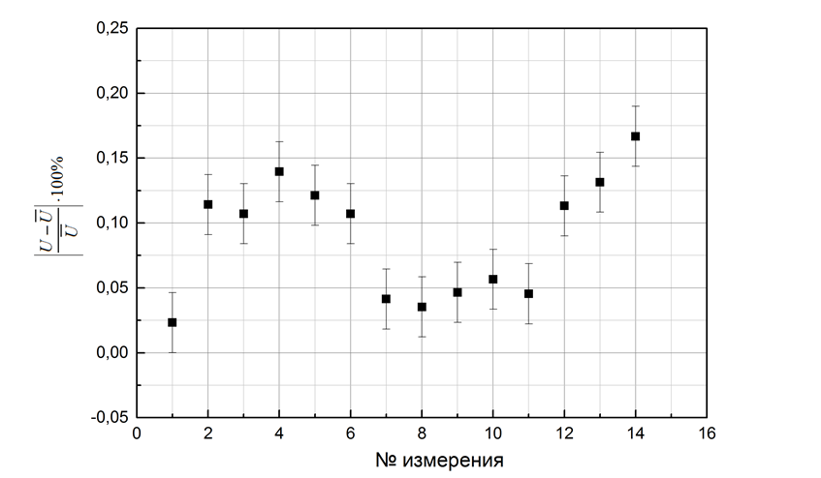
Рис.1. Зависимость модуля относительного отклонения напряжения на усилителе тока фотоголовки от среднего значения (в процентах) от номера измерения для зелёного светодиода при его работе в термостабилизированном режиме.
Целью нашей работы является создание набора эталонных светодиодов, включающего в себя светодиоды красного, оранжевого, жёлтого, зелёного, синего и белого свечения, исследование долговременной стабильности и воспроизводимости их фотометрических и колориметрических характеристик, а также передача им размера единиц силы света, светового потока [3], координат цветности [4]. Данные образцы будут использоваться для передачи размера указанных единиц от государственных эталонов рабочим эталонам или измерительным приборам конечных потребителей.
Литература
1. CIE 127-2007: Measurement of LEDs – Second Edition.
2. Денисенко В.В. Компьютерное управление технологическим процессом, экспериментом, оборудованием // М.: Горячая линия – Телеком, 2009.
3. ГОСТ 26148-84: Фотометрия. Термины и определения // Москва. – Издательство стандартов. – 1984.
4. ГОСТ 8.205-90: Государственная поверочная схема для средств измерений координат цвета и координат цветности // Москва. – Издательство стандартов. – 1990.

